Кабинет МУЗЫКИ.
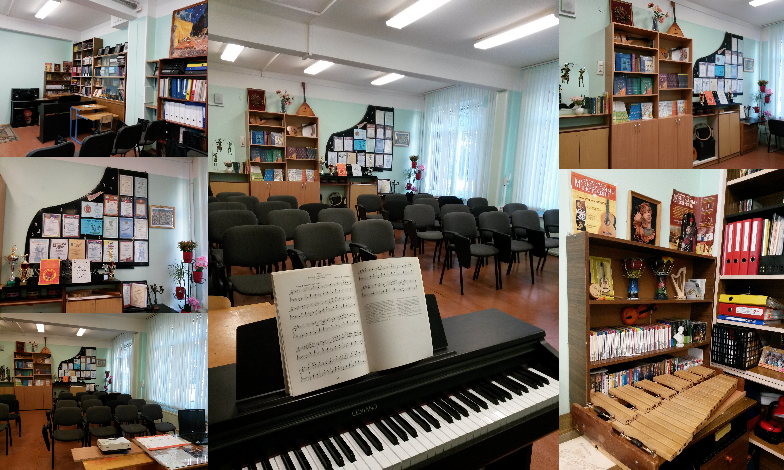
- S = 55 кв. м
- Оснащение:
- Ноутбук,
- Проектор,
- Принтер,
- Музыкальный центр,
- Фортепиано,
- Ксилофон,
- Аккордеон,
- Балалайка,
- Домра,
- Мандолина,
- Детские музыкальные инструменты (маракасы, румба, металлофоны, деревянные ложки, бубенчики, колокольчики, бубны),
- Стулья с откидными столешницами = 30 шт.,
- Мягкие стулья = 2 шт.,
- Столы компьютерные = 2 шт,
- Столы ученические = 2 шт.,
- Стол учительский,
- Стеллажи для хранения документов,
- Стеллаж для хранения дисков,
- Стеллажи для хранения детских музыкальных инструментов.
- Электронно-образовательные ресурсы:
- Диски (С- D),
- Видеофильмы,
- Выход в локальную сеть «Интернет»,
- Электронно-образовательные ресурсы, необходимые для освоения дисциплины (модуля):
- Издательский дом «Первое сентября». Музыка. [Электронный ресурс].
Режим доступа: http://nsc.1september.ru/

- Официальный сайт журнала «Музыка в школе» [Электронный ресурс].
Режим доступа: http://cornerstone.ucoz.ru/dir/0-0-1-54-20

- Российское образование. Федеральный образовательный портал
[Электронный ресурс]. Режим доступа: http://www.edu.ru/index.php

- Федеральный государственный образовательный стандарт. Начальная школа. [Электронный ресурс]. Режим доступа: http://standart.edu.ru

- Фестиваль педагогических идей «Открытый урок» [Электронный
ресурс]. Режим доступа: http://festival.1september.ru/

